※公民與社會科學習單（環境教育與永續發展篇）

MC900438221[1]班級： 座號： 姓名：

※請閱讀以下文章，並說明你的看法。

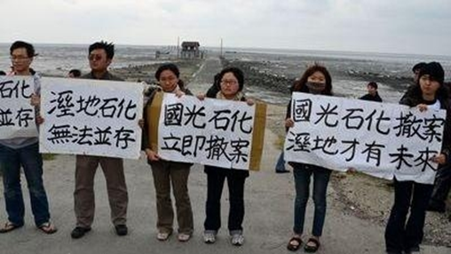**壹：看了『我們的島，RCA工人的等待這部片』，請以受害工人、RCA工廠、政府及你個人的角度，寫出對本事件的看法。**

**答：1.受害工人：**

**2.RCA工廠：**

**3.政府：**

**4.自己（個人）的看法：**

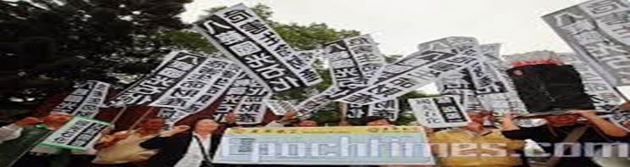**貳.從『國光石化』這部片中，我們看到國光石化的環境爭議，是經由人民的力量抗爭而得以擱置，其中包含了許多年輕人的熱情。請問如果你是大學生，對於類似這樣的案例，你會如何什麼樣的訴求，來說服政府放棄重汙染工業設置在我們的家園?請寫出兩點。**

**A：1.訴求一：**

**2.訴求二：**

**參.『追求大眾利益』與『環境保育與維護』常常是背道而馳的。我們想要更好的生活，創造更多的GDP，卻也不可避免地破壞了自然生態的環境。如蘇花高速公路，花蓮人想要一條可以安全回家的路，但興建時會造成自然生物和生態的破壞，環評遲遲無法過關。針對這樣的衝突和矛盾，你是否能有更好的主張和作法來解決?請寫出你的看法與建議。**

**答：**